12.VI. 2020 rok (piątek) „Nad rzeką. Przy ognisku”.
„Matematyczne memory” – zabawa dydaktyczna. Utrwalenie umiejętności przeliczania.
Dziecko otrzymuje memory matematyczne z wycinanki (karta nr 51). Wypycha elementy, miesza je i odszukuje pary (kartoniki z taka samą liczbą kropek i rybek). Bawi się wspólnie z rodzicami, z rodzeństwem.

„Rzeczka” – słuchanie wiersza Juliana Tuwima, rozmowa na temat treści.
Płynie, wije się rzeczka
Jak błyszcząca wstążeczka.
Tu się srebrzy, tam ginie,
A tam znowu wypłynie.
Woda w rzece przejrzysta,
Zimna, bystra i czysta.
Biegnąc, mruczy i szumi,
Ale kto ja zrozumie?
Tylko kamień i ryba
Znają mowę tę chyba,
Ale one, jak wiecie,
Znane milczki na świecie.
Rozmowa z dzieckiem. Rodzic zadaje dziecku pytania: Co to jest rzeka? Do czego podobna jest rzeka? Jaka jest woda w rzece? Co robi woda w rzece? Kto mieszka w rzece? Jak można spędzać czas nad rzeką? Dziecko przeprowadza analizę i syntezę słuchową słów: rzeka, woda, ryba.

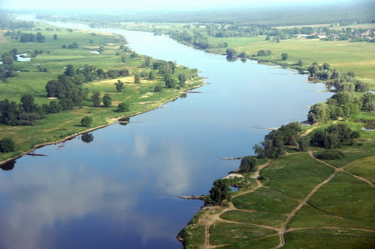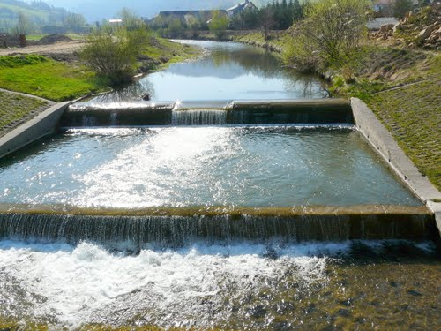
rzeka
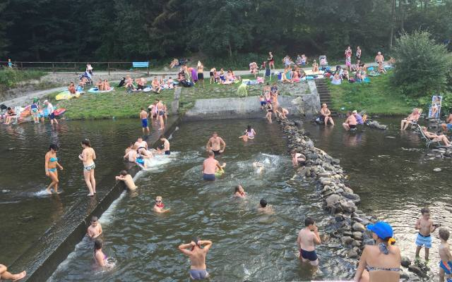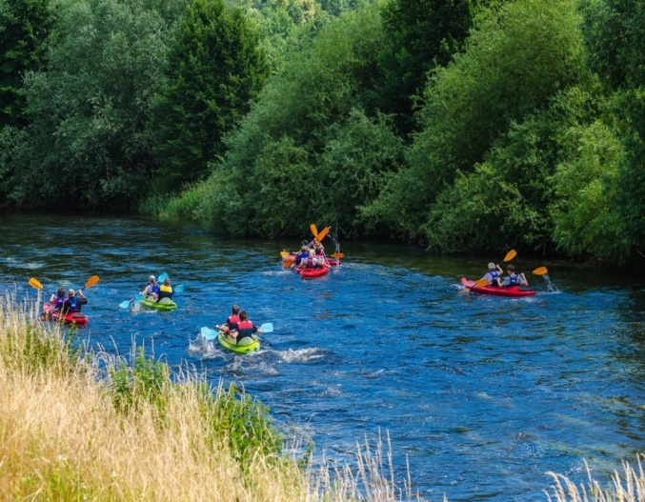
kąpiel w rzece, opalanie, zabawy spływ kajakowy

„Wyścig kajakarzy” – zabawa ruchowa.
Rodzic wyznacza linię startu i mety za pomocą skakanek lub sznurka. Dziecko siedzi w siadzie prostym. Na hasło: Start! zaczyna przesuwać się po podłodze bez odrywania pośladków od podłoża, jedynie zginając nogi i przyciągając się za ich pomocą. Tą samą zabawę dziecko powtarza wspólnie z rodzicem. Rywalizują ze sobą, kto będzie pierwszy na mecie. Życzę powodzenia!

„Przy ognisku” - rozmowa na temat spędzania czasu przy ognisku.
Rodzic pyta dziecko, gdzie można rozpalać ognisko, przypomina o zasadach bezpieczeństwa. Pyta również, co można robić, siedząc przy ognisku (piec kiełbaski, ziemniaki, opowiadać historie, grać na gitarze, śpiewać). Rodzic uczy dziecko piosenkę „Płonie ognisko w lesie”, którą można śpiewać, siedząc wieczorem przy ognisku.
Źródło:
https://www.youtube.com/watch?v=S-H-Bs4PP-E

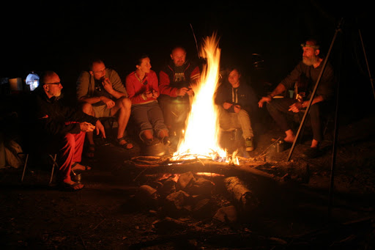
ognisko
„Sprintem do maratonu” - gimnastyka w domu.
Dziecko ćwiczy razem z mamą lub tatą. Poniżej zamieszczam link.
Źródło:
https://www.youtube.com/watch?v=OZ54i4ecwWA

Praca z kartą pracy 4 str 24 (oraz następna) – rozwijanie spostrzegawczości i logicznego myślenia.
Wyszukiwanie na obrazku elementów niepasujących i otaczanie ich pętlami oraz kolorowanie na zielono właściwej kostki domina.

